如何移除windows修改時間的權限.

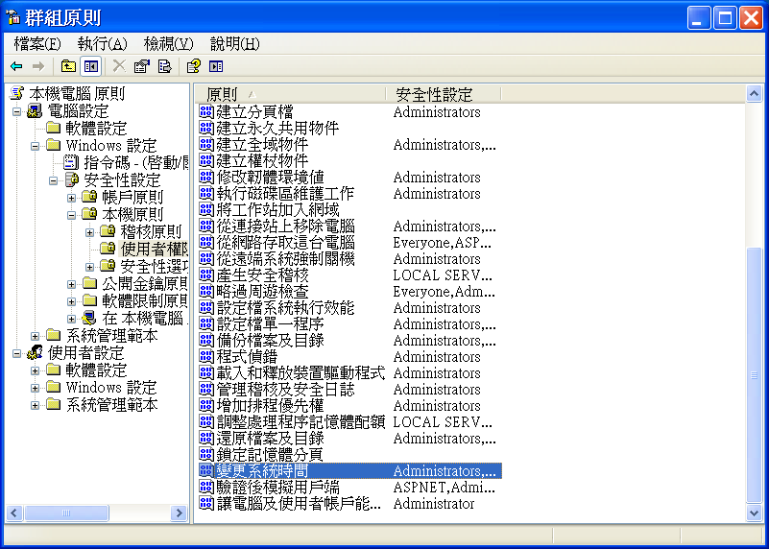
1. [開始] [執行] => gpedit.msc

